จีน 6 วัน 5 คืน
ซุปตาร์...เฉิงตู เขาสี่ดรุณี ปี้เผิงโกว จิ่วจ้ายโกว Ethereal !! (นั่งรถไฟความเร็วสูง)
กำหนดการเดินทาง เดือนกันยายน - ธันวาคม 2569
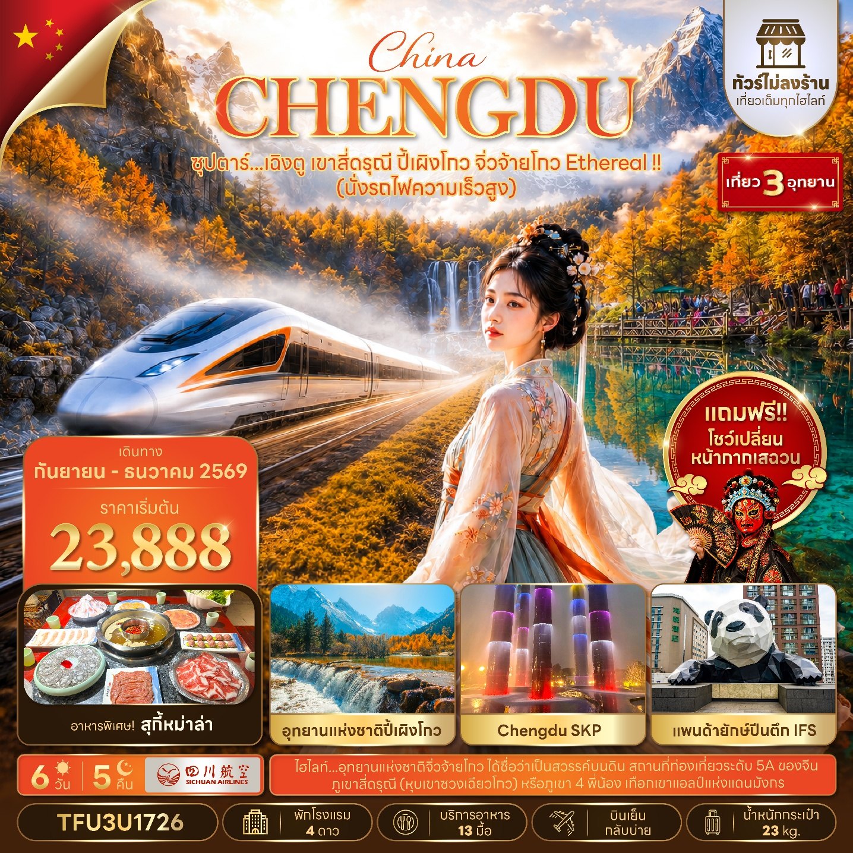
- อุทยานแห่งชาติจิ่วจ้ายโกว ได้ชื่อว่าเป็นสวรรค์บนดิน สถานที่ท่องเที่ยวระดับ 5A ของจีน
- ภูเขาสี่ดรุณี (หุบเขาซวงเฉียวโกว) หรือภูเขา 4 พี่น้อง เทือกเขาแอลป์แห่งแดนมังกร
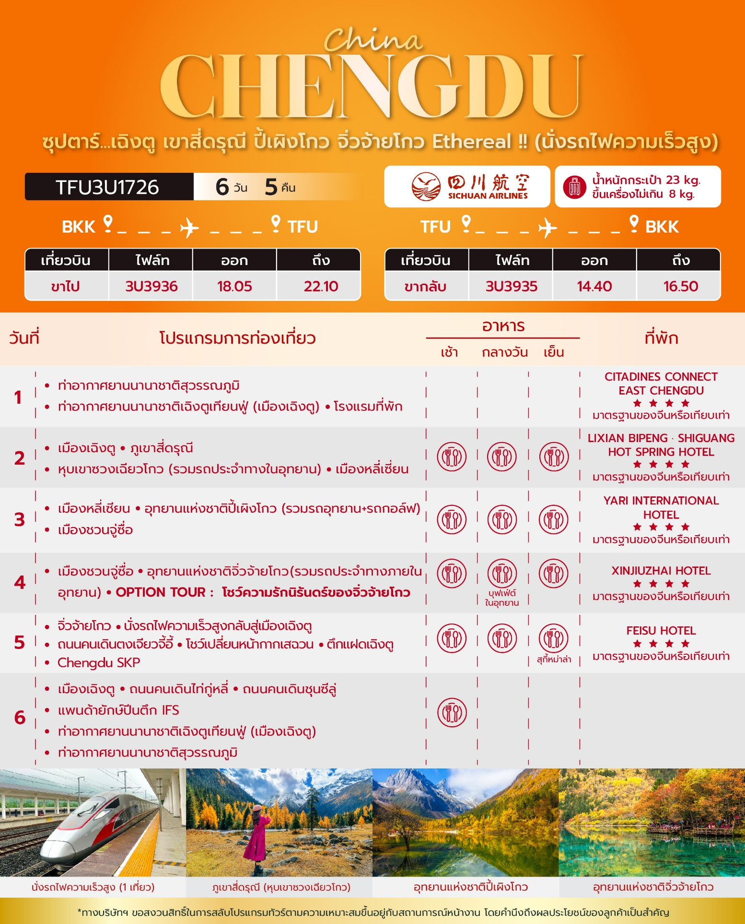
วันเดินทาง | ราคาผู้ใหญ่ /  ราคาเด็ก | พักเดี่ยว
01 - 06 กันยายน 2569 | 24,888 | 5,000
02 - 07 กันยายน 2569 | 24,888 | 5,000
03 - 08 กันยายน 2569 | 24,888 | 5,000
04 - 09 กันยายน 2569 | 24,888 | 5,000
05 - 10 กันยายน 2569 | 24,888 | 5,000
06 - 11 กันยายน 2569 | 24,888 | 5,000
07 - 12 กันยายน 2569 | 24,888 | 5,000
08 - 13 กันยายน 2569 | 24,888 | 5,000
09 - 14 กันยายน 2569 | 24,888 | 5,000
10 - 15 กันยายน 2569 | 24,888 | 5,000
11 - 16 กันยายน 2569 | 24,888 | 5,000
12 - 17 กันยายน 2569 | 24,888 | 5,000
13 - 18 กันยายน 2569 | 24,888 | 5,000
14 - 19 กันยายน 2569 | 24,888 | 5,000
15 - 20 กันยายน 2569 | 24,888 | 5,000
16 - 21 กันยายน 2569 | 24,888 | 5,000
17 - 22 กันยายน 2569 | 24,888 | 5,000
18 - 23 กันยายน 2569 | 24,888 | 5,000
19 - 24 กันยายน 2569 | 24,888 | 5,000
20 - 25 กันยายน 2569 | 24,888 | 5,000
21 - 26 กันยายน 2569 | 24,888 | 5,000
22 - 27 กันยายน 2569 | 24,888 | 5,000
23 - 28 กันยายน 2569 | 24,888 | 5,000
24 - 29 กันยายน 2569 | 24,888 | 5,000
08 - 13 ตุลาคม 2569 (วันนวมินทรมหาราช) | 29,888 | 5,500
09 - 14 ตุลาคม 2569 (วันนวมินทรมหาราช) | 29,888 | 5,500
10 - 15 ตุลาคม 2569 (วันนวมินทรมหาราช) | 29,888 | 5,500
11 - 16 ตุลาคม 2569 (วันนวมินทรมหาราช) | 29,888 | 5,500
12 - 17 ตุลาคม 2569 (วันนวมินทรมหาราช) | 29,888 | 5,500
13 - 18 ตุลาคม 2569 (วันนวมินทรมหาราช) | 29,888 | 5,500
14 - 19 ตุลาคม 2569 | 28,888 | 5,500
15 - 20 ตุลาคม 2569 | 28,888 | 5,500
16 - 21 ตุลาคม 2569 | 28,888 | 5,500
17 - 22 ตุลาคม 2569 | 28,888 | 5,500
18 - 23 ตุลาคม 2569 (วันปิยมหาราช) | 29,888 | 5,500
19 - 24 ตุลาคม 2569 (วันปิยมหาราช) | 29,888 | 5,500
20 - 25 ตุลาคม 2569 (วันปิยมหาราช) | 29,888 | 5,500
21 - 26 ตุลาคม 2569 (วันปิยมหาราช) | 29,888 | 5,500
22 - 27 ตุลาคม 2569 (วันปิยมหาราช) | 29,888 | 5,500
23 - 28 ตุลาคม 2569 (วันปิยมหาราช) | 29,888 | 5,500
24 - 29 ตุลาคม 2569 | 28,888 | 5,500
25 - 30 ตุลาคม 2569 | 28,888 | 5,500
26 - 31 ตุลาคม 2569 | 28,888 | 5,500
27 ตุลาคม - 01 พฤศจิกายน 2569 | 28,888 | 5,500
28 ตุลาคม - 02 พฤศจิกายน 2569 | 28,888 | 5,500
29 ตุลาคม - 03 พฤศจิกายน 2569 | 28,888 | 5,500
30 ตุลาคม - 04 พฤศจิกายน 2569 | 28,888 | 5,500
31 ตุลาคม - 05 พฤศจิกายน 2569 | 28,888 | 5,500
01 - 06 พฤศจิกายน 2569 | 26,888 | 5,500
02 - 07 พฤศจิกายน 2569 | 26,888 | 5,500
03 - 08 พฤศจิกายน 2569 | 26,888 | 5,500
04 - 09 พฤศจิกายน 2569 | 26,888 | 5,500
05 - 10 พฤศจิกายน 2569 | 26,888 | 5,500
06 - 11 พฤศจิกายน 2569 | 26,888 | 5,500
07 - 12 พฤศจิกายน 2569 | 26,888 | 5,500
08 - 13 พฤศจิกายน 2569 | 26,888 | 5,500
09 - 14 พฤศจิกายน 2569 | 26,888 | 5,500
10 - 15 พฤศจิกายน 2569 | 26,888 | 5,500
11 - 16 พฤศจิกายน 2569 | 26,888 | 5,500
12 - 17 พฤศจิกายน 2569 | 26,888 | 5,500
13 - 18 พฤศจิกายน 2569 | 24,888 | 4,000
14 - 19 พฤศจิกายน 2569 | 24,888 | 4,000
15 - 20 พฤศจิกายน 2569 | 24,888 | 4,000
16 - 21 พฤศจิกายน 2569 | 24,888 | 4,000
17 - 22 พฤศจิกายน 2569 | 24,888 | 4,000
18 - 23 พฤศจิกายน 2569 | 24,888 | 4,000
19 - 24 พฤศจิกายน 2569 | 24,888 | 4,000
20 - 25 พฤศจิกายน 2569 | 24,888 | 4,000
21 - 26 พฤศจิกายน 2569 | 24,888 | 4,000
22 - 27 พฤศจิกายน 2569 | 23,888 | 4,000
23 - 28 พฤศจิกายน 2569 | 24,888 | 4,000
24 - 29 พฤศจิกายน 2569 | 24,888 | 4,000
25 - 30 พฤศจิกายน 2569 | 24,888 | 4,000
26 พฤศจิกายน - 01 ธันวาคม 2569 | 24,888 | 4,000
27 พฤศจิกายน - 02 ธันวาคม 2569 | 24,888 | 4,000
28 พฤศจิกายน - 03 ธันวาคม 2569 | 24,888 | 4,000
29 พฤศจิกายน - 04 ธันวาคม 2569 | 24,888 | 4,000
30 พฤศจิกายน - 05 ธันวาคม 2569 | 24,888 | 4,000
01 - 06 ธันวาคม 2569 | 24,888 | 4,000
02 - 07 ธันวาคม 2569 (วันหยุดชดเชยวันพ่อแห่งชาติ) | 25,888 | 4,000
03 - 08 ธันวาคม 2569 (วันหยุดชดเชยวันพ่อแห่งชาติ) | 25,888 | 4,000
04 - 09 ธันวาคม 2569 (วันหยุดชดเชยวันพ่อแห่งชาติ) | 25,888 | 4,000
05 - 10 ธันวาคม 2569  (วันหยุดชดเชยวันพ่อแห่งชาติ , วันรัฐธรรมนูญ) | 25,888 | 4,000
06 - 11 ธันวาคม 2569  (วันหยุดชดเชยวันพ่อแห่งชาติ , วันรัฐธรรมนูญ) | 25,888 | 4,000
07 - 12 ธันวาคม 2569  (วันหยุดชดเชยวันพ่อแห่งชาติ , วันรัฐธรรมนูญ) | 25,888 | 4,000
08 - 13 ธันวาคม 2569 (วันรัฐธรรมนูญ) | 25,888 | 4,000
09 - 14 ธันวาคม 2569 (วันรัฐธรรมนูญ) | 25,888 | 4,000
10 - 15 ธันวาคม 2569 (วันรัฐธรรมนูญ) | 25,888 | 4,000
11 - 16 ธันวาคม 2569 | 24,888 | 4,000
12 - 17 ธันวาคม 2569 | 24,888 | 4,000
13 - 18 ธันวาคม 2569 | 24,888 | 4,000
14 - 19 ธันวาคม 2569 | 24,888 | 4,000
15 - 20 ธันวาคม 2569 | 24,888 | 4,000
16 - 21 ธันวาคม 2569 | 24,888 | 4,000
17 - 22 ธันวาคม 2569 | 24,888 | 4,000
18 - 23 ธันวาคม 2569 | 24,888 | 4,000
19 - 24 ธันวาคม 2569 | 24,888 | 4,000
20 - 25 ธันวาคม 2569 | 24,888 | 4,000
21 - 26 ธันวาคม 2569 | 24,888 | 4,000
22 - 27 ธันวาคม 2569 | 24,888 | 4,000
23 - 28 ธันวาคม 2569 | 24,888 | 4,000
24 - 29 ธันวาคม 2569 | 24,888 | 4,000
25 - 30 ธันวาคม 2569 | 24,888 | 4,000
26 - 31 ธันวาคม 2569 (วันสิ้นปี) | 26,888 | 5,000
27 ธันวาคม 2569 - 01 มกราคม 2570  (วันสิ้นปี , วันขึ้นปีใหม่) | 27,888 | 5,000
28 ธันวาคม 2569 - 02 มกราคม 2570  (วันสิ้นปี , วันขึ้นปีใหม่) | 27,888 | 5,000
29 ธันวาคม 2569 - 03 มกราคม 2570  (วันสิ้นปี , วันขึ้นปีใหม่) | 27,888 | 5,000
30 ธันวาคม 2569 - 04 มกราคม 2570  (วันสิ้นปี , วันขึ้นปีใหม่) | 27,888 | 5,000
31 ธันวาคม 2569 - 05 มกราคม 2570  (วันสิ้นปี , วันขึ้นปีใหม่) | 27,888 | 5,000
ราคาไม่รวมค่าทิปมัคคุเทศก์ท้องถิ่น คนขับรถท้องถิ่น
ตามธรรมเนียม ท่านละ 1,500 บาท/ท่าน/ทริป (ยกเว้นเด็กต่ำกว่า 2 ขวบ)
สำหรับหัวหน้าทัวร์จากเมืองไทย (ตามความพึงพอใจในการบริการ)
ราคาเด็กอายุต่ำกว่า 2 ปี (INFANT) ราคา 6,000 บาท / ท่าน
*** โปรแกรมนี้ขอสงวนสิทธิ์ไม่รับลูกค้าจอยแลนด์ ***
อัตราภาษีน้ำมันและสนามบิน ณ วันที่ 21 กรกฎาคม 2569 (อาจมีการเปลี่ยนแปลงตามประกาศสายการบิน)

สำคัญโปรดอ่าน
1. กรุณาทำการจอง พร้อมชำระเงินมัดจำ ท่านละ 10,000 บาท/ท่าน และชำระส่วนที่เหลือ 30 วัน ก่อนการเดินทาง กรณีวันเดินทางน้อยกว่า 30 วัน หรือ ราคาทัวร์พิเศษต้องชำระค่าทัวร์เต็มจำนวน 100% เท่านั้น
2. อัตราค่าบริการนี้ จำเป็นต้องมีผู้เดินทาง จำนวน 10 ท่าน ขึ้นไป ในแต่ละคณะ กรณีที่มีผู้เดินทางไม่ถึงตามจำนวนที่กำหนด ทางบริษัทฯ ขอสงวนสิทธิ์ในการเลื่อนการเดินทาง หรือเปลี่ยนแปลงอัตราค่าบริการ (ปรับราคาเพิ่มขึ้น เพื่อให้คณะได้ออกเดินทาง ตามความต้องการ)
3. ท่านที่ต้องออกบัตรโดยสารภายในประเทศ (ตั๋วเครื่องบิน, รถทัวร์, รถไฟ) กรุณาสอบถามที่เจ้าหน้าที่ทุกครั้งก่อนทำการออกบัตรโดยสาร เนื่องจากสายการบินอาจมีการปรับเปลี่ยนไฟล์ท หรือ เวลาบิน โดยไม่แจ้งให้ทราบล่วงหน้า และการแนะนำจากเจ้าหน้าที่เป็นเพียงการแนะนำเท่านั้น
4. ในกรณีที่ภาครัฐทั้งไทย และประเทศปลายทางมีข้อกำหนดในการกักตัว หรือ การตรวจหาเชื้อโควิด-19 ทุกประเภท ผู้เดินทางต้องรับผิดชอบค่าใช้จ่ายส่วนนี้ด้วยตัวท่านเอง (ไม่รวมอยู่ในรายการทัวร์)
5. เงื่อนไขกรมธรรม์เป็นไปตามเงื่อนไขของบริษัทฯประกันเป็นผู้พิจารณา
6. ของสมนาคุณไม่สามารถเปลี่ยนแปลงเป็นส่วนลดหรือเงินสดได้
7. นโยบายการให้บริการของสายการบินอาจมีการเปลี่ยนแปลง เช่น งดเสิร์ฟอาหารโดยไม่แจ้งล่วงหน้า และ หรือ บริการอื่นๆ
วันแรก ท่าอากาศยานนานาชาติสุวรรณภูมิ - ท่าอากาศยานนานาชาติเฉิงตูเทียนฟู่ (เมืองเฉิงตู) - โรงแรมที่พัก

15.00 น. สมาชิกทุกท่านพร้อมกัน ณ ท่าอากาศยานนานาชาติสุวรรณภูมิ (ชั้น 4 ประตู 5 เคาน์เตอร์ K) ก่อนนำท่านไปเช็คอินที่เคาน์เตอร์สายการบิน เสฉวนแอร์ไลน์ (3U) โดยมีหัวหน้าทัวร์และเจ้าหน้าที่ส่งทัวร์ คอยต้อนรับและแจกเอกสารการเดินทาง จากนั้นนำท่านเช็คอินและโหลดสัมภาระ
18.05 น. ออกเดินทางสู่ เมืองเฉิงตู โดยสายการบิน เสฉวนแอร์ไลน์ (3U) เที่ยวบินที่ 3U3936 (มีอาหารว่างและเครื่องดื่มบริการบนเครื่อง)
22.10 น. เดินทางถึง ท่าอากาศยานนานาชาติเฉิงตูเทียนฟู่ (เมืองเฉิงตู) เมืองหลวงของมณฑลเสฉวน ผ่านพิธีตรวจคนเข้าเมืองและศุลกากรเรียบร้อยแล้วนำท่านรับสัมภาระ (เวลาท้องถิ่นจีนเร็วกว่าเวลาประเทศไทย 1 ชั่วโมง)
จากนั้นนำท่านเดินทางสู่ โรงแรมที่พัก
ที่พัก โรงแรม CITADINES CONNECT EAST CHENGDU ระดับ 4 ดาวมาตรฐานจีน หรือเทียบเท่า

วันที่สอง เมืองเฉิงตู - ภูเขาสี่ดรุณี - หุบเขาซวงเฉียวโกว (รวมรถประจำทางในอุทยาน) - เมืองหลี่เซี่ยน

เช้า บริการอาหารเช้า ณ ห้องอาหารของโรงแรม
นำท่านเดินทางสู่ ภูเขาสี่ดรุณี (Four Girls Mountain) หรือ “ซื่อกูเหนี่ยงซาน (Siguniangshan)” ตั้งอยู่ในมณฑลเสฉวน ประเทศจีน เป็นยอดเขา 4 ลูกที่เรียงรายติดต่อกันไปจากทิศเหนือถึงทิศใต้เป็นระยะทาง 3.5 กิโลเมตร โดยมีความสูงเหนือระดับน้ำทะเลแบ่งเป็น 6,250 เมตร / 5,664 เมตร / 5,454 เมตร และ 5,355 เมตร บนยอดเขาทั้ง 4 แห่งนี้จะมีหิมะปกคลุมตลอดทั้งปีทำให้ดูเหมือนส่วนศีรษะที่คลุมด้วยผ้าสีขาวของหญิงสาว 4 คน จึงเป็นที่มาของชื่อ “ภูเขาสี่ดรุณี” นั่นเองพื้นที่บริเวณภูเขาสี่ดรุณีนั้นเป็นพื้นที่ชั้นหินแบบยุคโบราณ เพราะเหตุผลที่ว่ายอดเขามีลักษณะแปลกที่พบเห็นได้น้อย บนยอดเขามีหิมะปกคลุมตลอดปีทำให้ได้รับฉายาว่า “ราชินีแห่งดินแดนเสฉวน” หรือ “ภูเขาศักดิ์สิทธิ์แห่งดินแดนทางทิศตะวันออก” มียอดเขาที่มีระดับความสูงน้ำทะเลสูงเกิน 5,000 เมตร ถึง 61 ลูก รอยต่อระหว่างภูเขามีบ่อบึงทะเลสาบอยู่ถึง 25 แห่ง มีน้ำตกอยู่ 120 กว่าแห่ง (ใช้เวลาเดินทางประมาณ 5 ชั่วโมง)
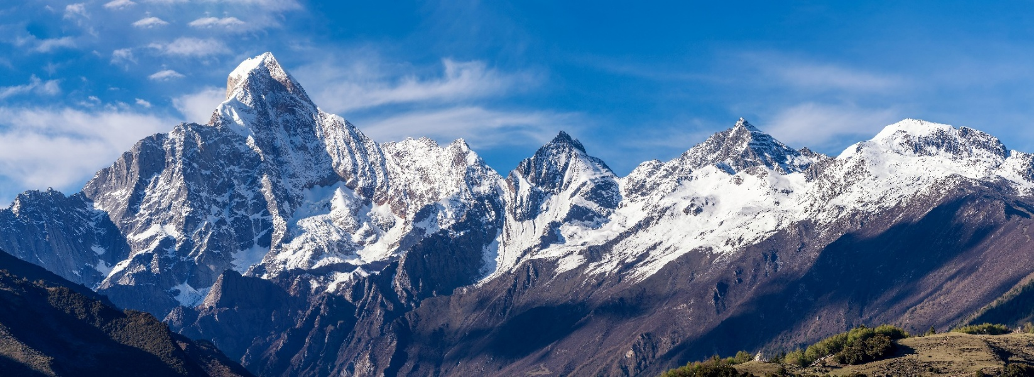

กลางวัน บริการอาหารกลางวัน ณ ภัตตาคารอาหารพื้นเมือง
บ่าย นำท่านเที่ยวชม หุบเขาซวงเฉียวโกว (Shuangqiao Valley) อยู่สูงกว่าระดับน้ำทะเล 3,840 เมตร เป็นจุดวิวทิวทัศน์ที่สวยที่สุด ชมความงามธรรมชาติของซวงเฉียวโกว (ลำน้ำสองสะพาน) ธารน้ำมีความยาว 35 กิโลเมตร มีทิวทัศน์ของภูเขาเป็นหลัก ลำธารผ่านจุดต่างๆที่เป็นจุดทิวทัศน์ ไม่ว่าจะเป็น ซานกัวจวง, เขาหนิวซิน, เย่เหรินเฟิง ถือเป็นจุดท่องเที่ยวแห่งหนึ่งของเขาสี่ดรุณี ที่รวบรวมจุดสำคัญหลายๆอย่างเข้าด้วยกันไว้ ชมไฮไลท์จุดชมวิว ได้แก่ ชมหุบเขาหยินหยาง ทุ่งต้นหยาง แล้วเดินทางเข้าสู่ส่วนลึกสุด ท่านจะได้เห็นธารน้ำแข็ง ภูเขากระจกแก้ว ภูเขาดวงอาทิตย์ภูเขาดวงจันทร์ยอดเขากระต่ายทะเลสาบ และทุ่งหญ้าเหนียนหยูป้า (รวมรถประจำทางในอุทยาน)
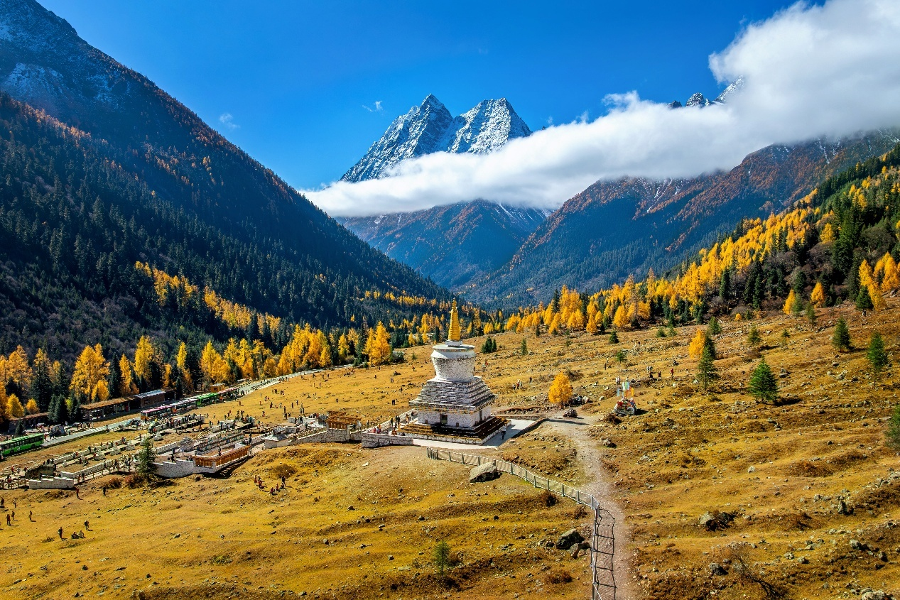
ฤดูใบไม้ร่วง (AUTUMN)

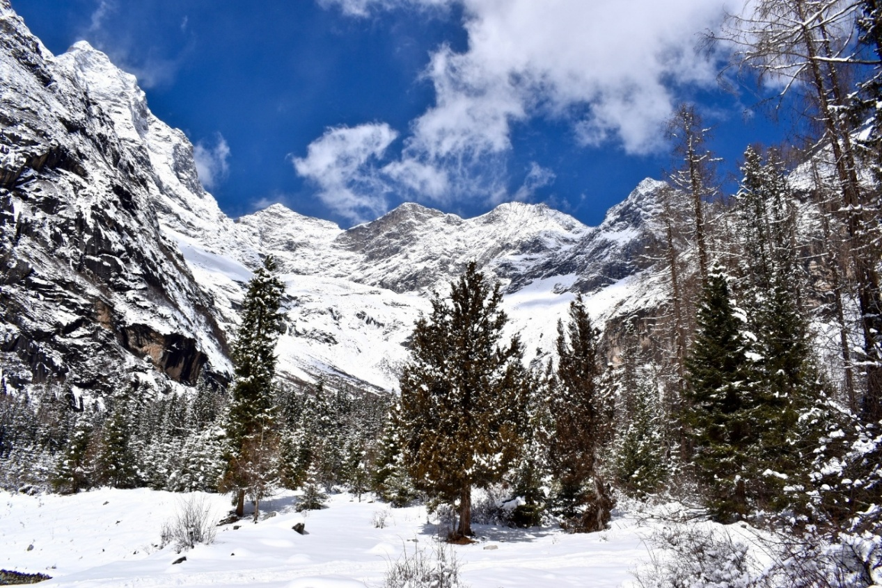
ฤดูหนาว (WINTER)
จากนั้นนำท่านเดินทางสู่ เมืองหลี่เซียน (LIXIAN) เป็นอำเภอในเขตปกครองตัวเองทิเบตและเชียงอาปา ทางตะวันตกเฉียงเหนือของเมืองเฉิงตู (ใช้เวลาเดินทางประมาณ 5 ชั่วโมง 30 นาที)
เย็น บริการอาหารเย็น ณ ห้องอาหารของโรงแรม
ที่พัก โรงแรม LIXIAN BIPENG · SHIGUANG HOT SPRING HOTEL ระดับ 4 ดาวมาตรฐานจีน หรือเทียบเท่า

วันที่สาม เมืองหลี่เซียน - อุทยานแห่งชาติปี้เผิงโกว (รวมรถอุทยาน+รถกอล์ฟ) - เมืองชวนจู่ซื่อ

เช้า บริการอาหารเช้า ณ ห้องอาหารของโรงแรม
นำท่านเดินทางสู่ อุทยานแห่งชาติปี้เผิงโกว (ใช้เวลาเดินทางประมาณ 30 นาที)
จากนั้นนำท่านชม อุทยานแห่งชาติปี้เผิงโกว (Bipenggou National Park) เป็นแหล่งท่องเที่ยวธรรมชาติที่สวยงามได้รับฉายาว่าเป็น “สวิตเซอร์เเลนด์น้อยแห่งเสฉวนตะวันตก” ตั้งอยู่เหนือระดับน้ำทะเลประมาณ 2,000 - 3,500 เมตร ครอบคลุมพื้นที่ 614 ตารางกิโลเมตร ได้รับการขึ้นทะเบียนเป็นอุทยานท่องเที่ยวธรรมชาติระดับ 4A ของจีนในปี ค.ศ. 2013 และกลายเป็นอุทยานท่องเที่ยวยอดนิยม (รวมรถอุทยาน+รถกอล์ฟ)
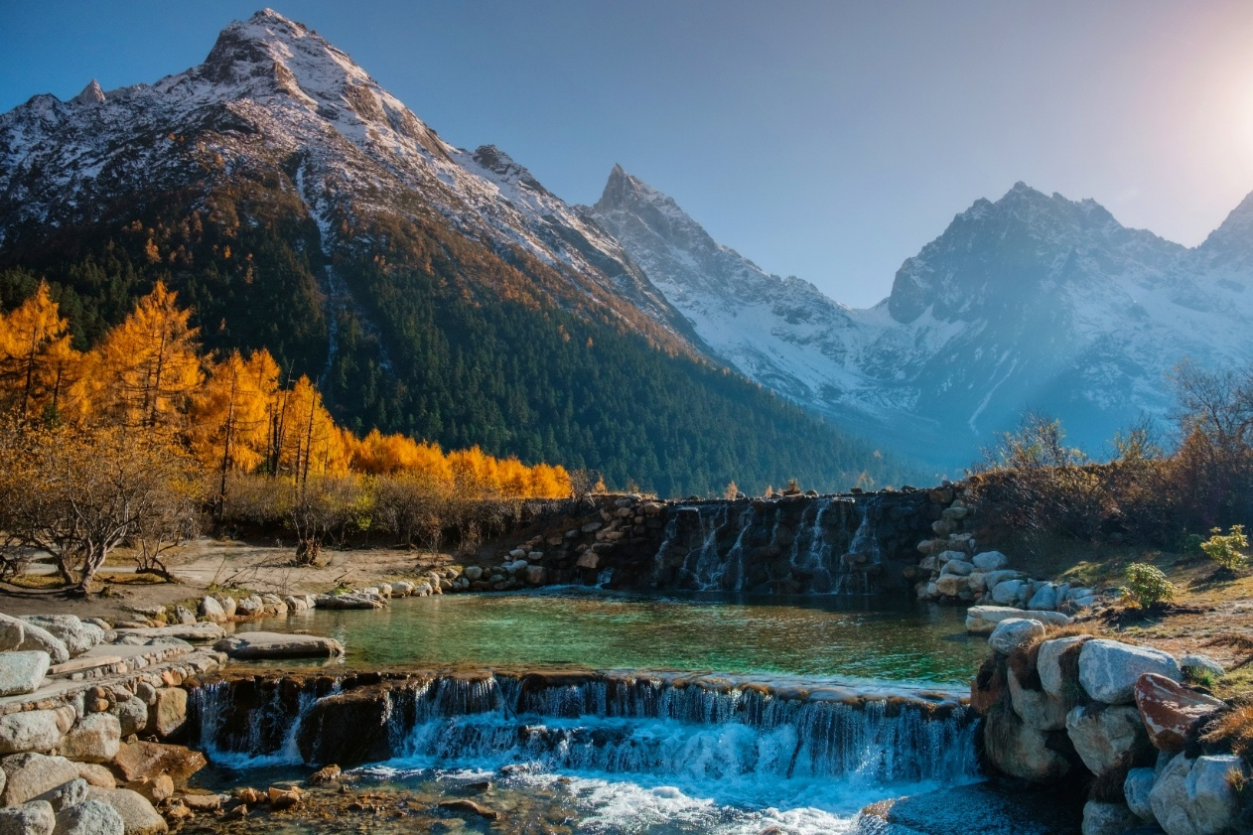
ฤดูใบไม้ร่วง (AUTUMN)

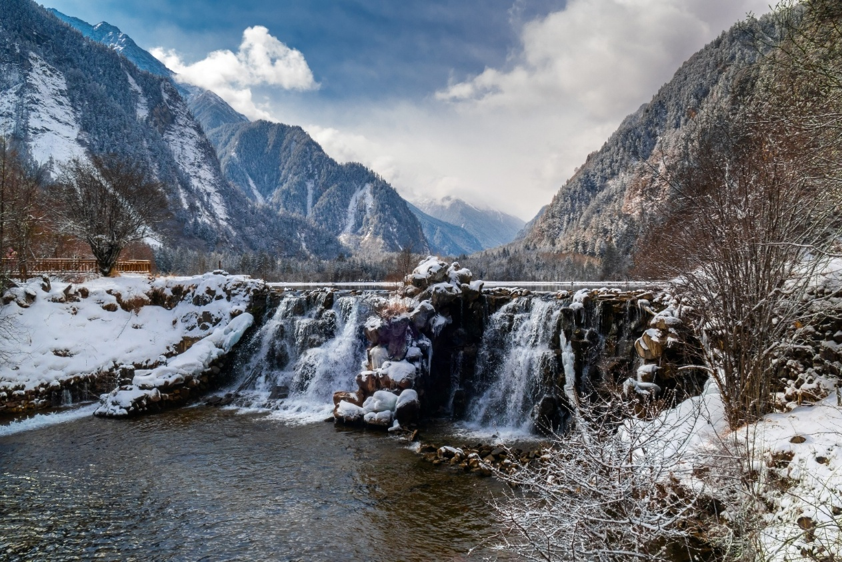
ฤดูหนาว (WINTER)
กลางวัน บริการอาหารกลางวัน ณ ภัตตาคารอาหารพื้นเมือง
บ่าย นำท่านเดินทางสู่ เมืองชวนจู่ซื่อ (CHUANZHUSI TOWN) เป็นเมืองหน้าด่านสำคัญและจุดศูนย์กลางการท่องเที่ยวทางธรรมชาติในเขตปกครองตนเองทิเบตและเชียงอาปา มณฑลเสฉวน ประเทศจีน ตั้งอยู่บนความสูงเกือบ 3,000 เมตรจากระดับน้ำทะเล เป็นจุดแวะพักหลักที่นักเดินทางต้องผ่านก่อนมุ่งหน้าสู่ อุทยานแห่งชาติจิ่วจ้ายโกว และ อุทยานแห่งชาติหวงหลง (ใช้เวลาเดินทางประมาณ 6 ชั่วโมง)
เย็น บริการอาหารเย็น ณ ห้องอาหารของโรงแรม
ที่พัก โรงแรม YARI INTERNATIONAL HOTEL ระดับ 4 ดาวมาตรฐานจีน หรือเทียบเท่า

วันที่สี่ เมืองชวนจู่ซื่อ - อุทยานแห่งชาติจิ่วจ้ายโกว (รวมรถประจำทางภายในอุทยาน) - OPTION TOUR : โชว์ความรักนิรันดร์ของจิ่วจ้ายโกว

เช้า บริการอาหารเช้า ณ ห้องอาหารของโรงแรม
นำท่านเดินทางสู่ อุทยานแห่งชาติจิ่วจ้ายโกว (ใช้เวลาเดินทางประมาณ 2 ชั่วโมง)
จากนั้นนำท่านชม อุทยานแห่งชาติจิ่วจ้ายโกว (Jiuzhaigou National Park) มรดกโลกทางธรรมชาติ ตั้งอยู่ในบริเวณทางทิศเหนือของมณฑลเสฉวน ซึ่งเป็นส่วนหนึ่งในบริเวณตอนใต้ของเทือกเขาหมิงซาน ชมความสวยงามของภูเขาและหุบเขาอันสลับซับซ้อน มีแอ่งน้ำน้อยใหญ่มากมายถึง 114 แอ่ง และกลุ่มน้ำตกใหญ่น้อยมากมาย ท่านจะได้พบกับความมหัศจรรย์ของอุทยานแห่งนี้ ชมสภาพของน้ำในทะเลสาบมีสีสัน อันมหัศจรรย์จนได้ฉายาว่า “7 แดนเทพนิยาย” (รวมรถประจำทางภายในอุทยาน)
หมายเหตุ :
โปรแกรมนี้ ไม่รวมรถเหมา ภายในอุทยานฯ หากท่านต้องการรถเหมาภายในอุทยานมีค่าใช้จ่ายเพิ่มเติม สามารถสอบถามเพิ่มเติมจากไกด์ท้องถิ่นและหัวหน้าทัวร์
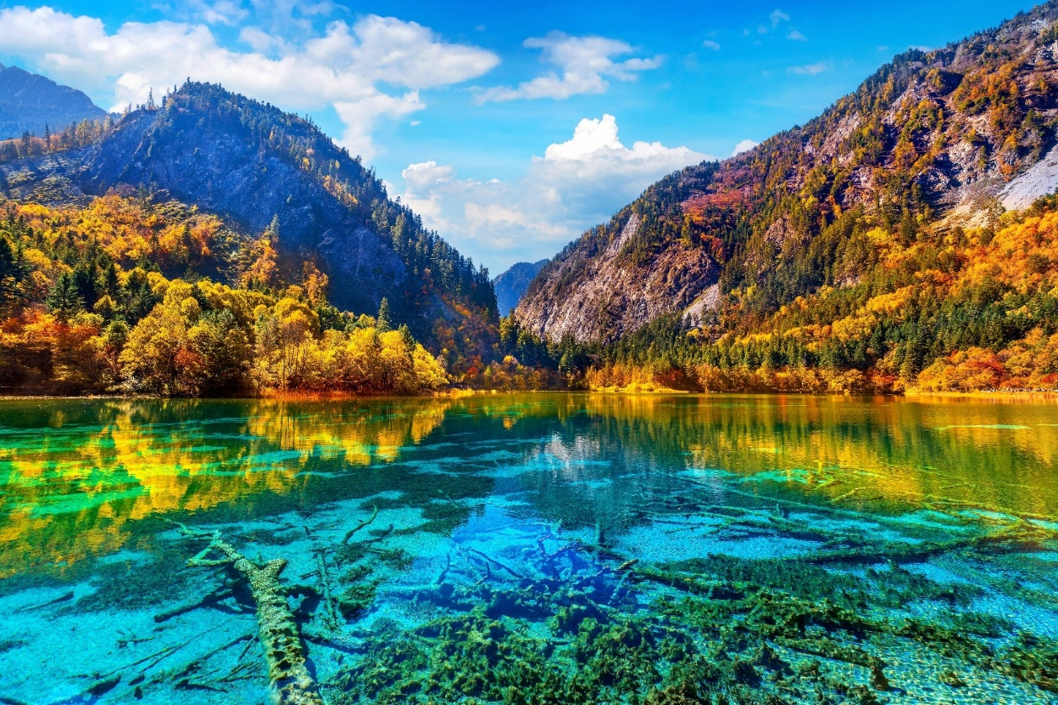
ฤดูใบไม้ร่วง (AUTUMN)

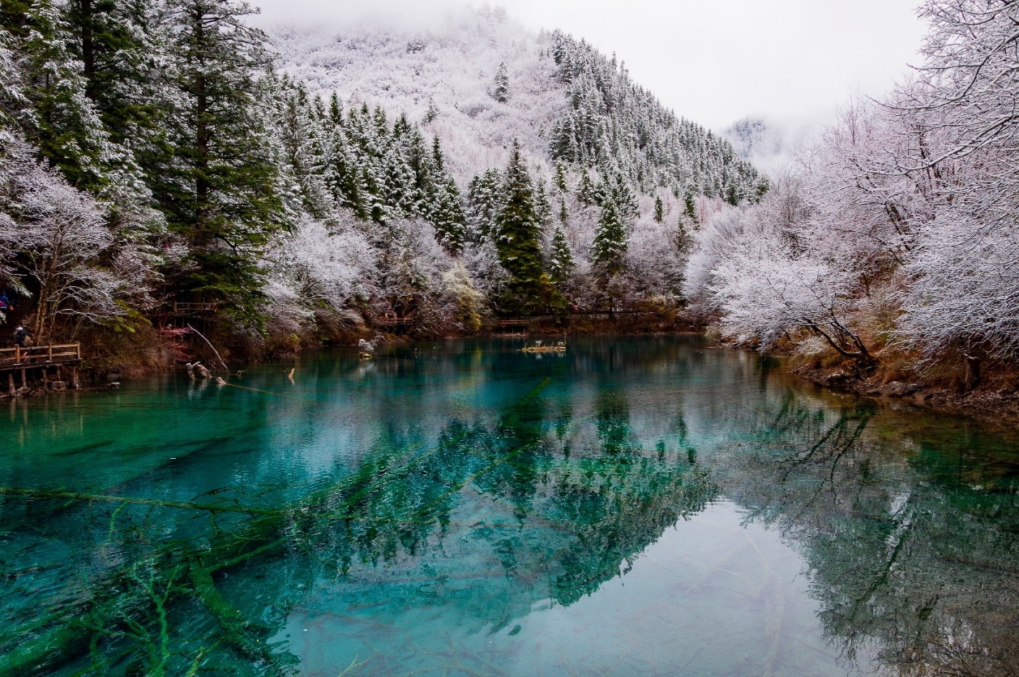
ฤดูหนาว (WINTER)
กลางวัน บริการอาหารกลางวัน ณ ภัตตาคาร (อาหารบุฟเฟ่ต์ภายในอุทยาน)
จุดท่องเที่ยวไฮไลท์ในจิ่วจ้ายโกว
- ทะเลสาบยาว (Long Lake) เป็นทะเลสาบที่ใหญ่ที่สุดในจิ่วจ้ายโกว มีความยาวกว่า 7 กิโลเมตร พื้นที่กว่า 581 ไร่ อีกทั้งยังมีความลึกที่สุดอีกด้วย รูปร่างของทะเลสาบเป็นรูปพระจันทร์เสี้ยว น้ำในทะเลสาบเป็นสีฟ้าสวยงาม มาจากหิมะบนภูเขาที่ละลายลงมา ล้อมรอบด้วยวิวภูเขาที่เต็มไปด้วยต้นสน บรรยากาศดีงามมากๆ
- ทะเลสาบห้าสี (Five Flower Lake) ทะเลสาบที่จัดเป็นไฮไลท์ของจิ่วจ้ายโกว ด้วยผืนน้ำในทะเลสาบที่ไล่เฉดสีฟ้า-เขียว และเปล่งประกายเหมือนสีรุ้ง สีของน้ำทะเลสาบที่เห็นนี้เกิดจากแคลเซียมคาร์บอเนตและพืชน้ำชนิดต่างๆ อีกทั้งน้ำยังใสจนเห็นพื้นทะเลสาบเลยทีเดียว ในช่วงใบไม้เปลี่ยนสีก็จะยิ่งสวยงามเป็นพิเศษ ด้วยสีสันจากธรรมชาติ จัดว่าสวยที่สุดในจิ่วจ้ายโกว
- ทะเลสาบกระจก (Mirror Lake) เป็นทะเลสาบที่ผืนน้ำใสและสะท้อนวิวธรรมชาติโดยรอบทั้งภูเขาและท้องฟ้าออกมาได้สวยงามราวกับกระจก ยิ่งในวันที่ฟ้าเปิดและมีแสงแดดอ่อนๆ ก็จะยิ่งสวยงามเป็นพิเศษ
- ทะเลสาบแรด (Rhino Lake) ทะเลสาบที่ใหญ่เป็นอันดับสองในอุทยานจิ่วจ้ายโกว แถมยังมีบรรยากาศที่เปลี่ยนไปตามฤดูกาล เช่น ฤดูใบไม้ผลิและฤดูร้อน บรรยากาศรอบๆ จะเป็นสีเขียว พร้อมด้วยดอกไม้ใบหญ้า ส่วนในฤดูใบไม้ร่วงจะเต็มไปด้วยสีส้มแดงของใบไม้เปลี่ยนสี ผืนน้ำในทะเลสาบใสสะท้อนวิวธรรมชาติโดยรอบ
- น้ำตกธารไข่มุก (Pearl Shoals Waterfall) หรืออีกชื่อคือ น้ำตกนู่รือหลาง (Nuo Ri Lang Waterfall) เป็นน้ำตกที่ไหลผ่านถ้ำลำธารน้อยใหญ่ และมีสายน้ำทอดยาวลดหลั่นกันมา ส่องประกายราวกับเส้นไข่มุก เป็นน้ำตกที่ใหญ่ที่สุดในจิ่วจ้ายโกว รูปทรงคล้ายกับพัดจีน มีความสูง 40 เมตร และกว้าง 310 เมตร
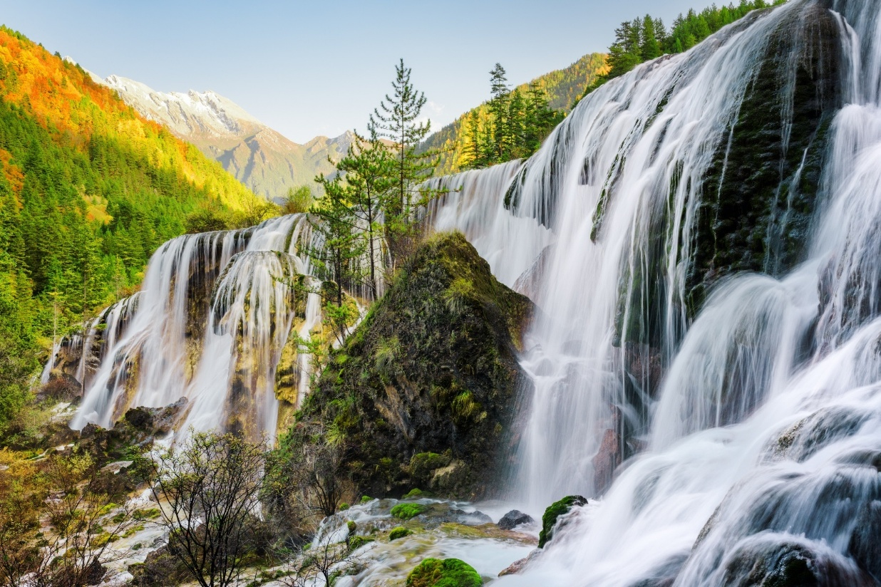
ฤดูใบไม้ร่วง (AUTUMN)

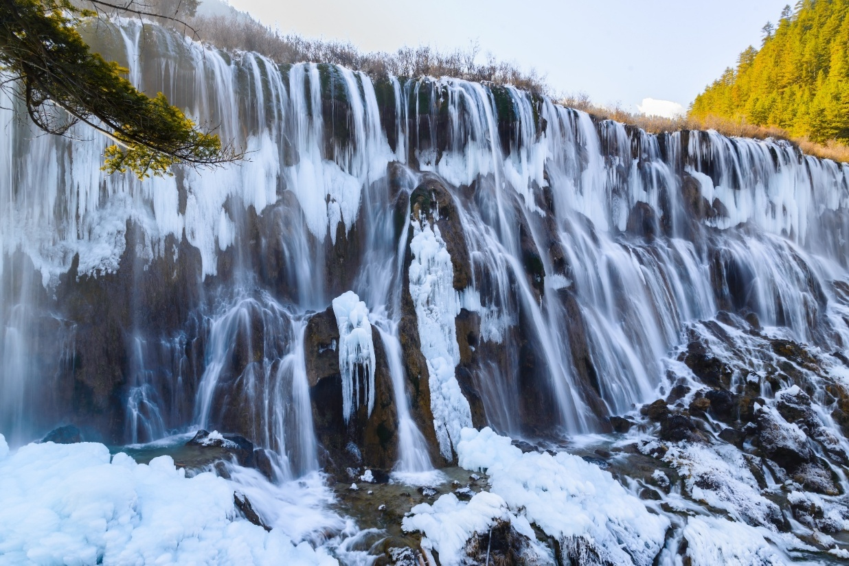
ฤดูหนาว (WINTER)
หมายเหตุ :
การท่องเที่ยวภายในอุทยานนั้นเจ้าหน้าที่ของอุทยาน ไกด์และหัวหน้าทัวร์ จะแนะนำและใช้วิจารณญาณในการนำท่านเดินทางท่องเที่ยวตามจุดต่างๆ ภายในอุทยาน อาจทำให้เก็บบางสถานที่ไม่ครบ หรือไม่ใช่จุดที่ระบุในรายการ ทั้งนี้ขึ้นอยู่กับการใช้เวลาในแต่ละสถานที่และสภาพอากาศในวันนั้นๆหากสถานที่ท่องเที่ยวปิด เนื่องจากสภาพอากาศไม่เอื้ออำนวย ภัยธรรมชาติ รัฐบาลสั่งปิด หรือเกิดเหตุขัดข้องต่างๆ ทำให้ไม่สามารถท่องเที่ยวภายในอุทยานได้ ทางบริษัทฯ ขอสงวนสิทธิ์ปรับสถานที่อื่นๆ ทดแทน

เย็น บริการอาหารเย็น ณ ห้องอาหารของโรงแรม

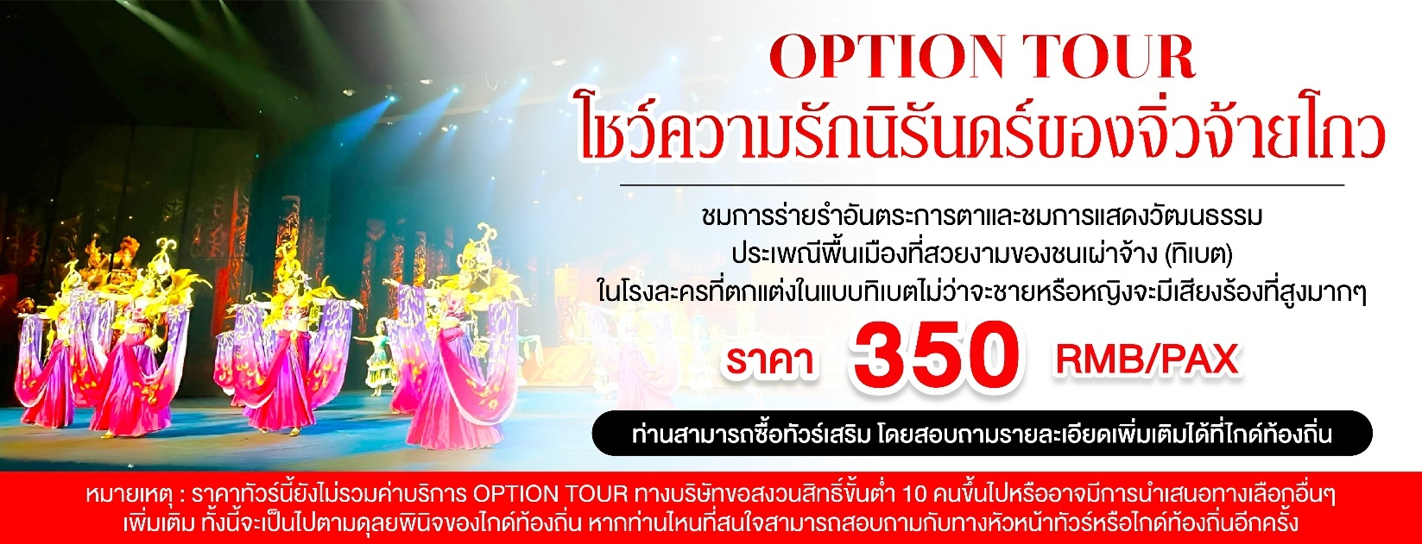

ที่พัก โรงแรม XINJIUZHAI HOTEL ระดับ 4 ดาวมาตรฐานจีน หรือเทียบเท่า

วันที่ห้า จิ่วจ้ายโกว - นั่งรถไฟความเร็วสูงกลับสู่เมืองเฉิงตู - ถนนคนเดินตงเจียวจี้อี้ - โชว์เปลี่ยนหน้ากากเสฉวน - ตึกแฝดเฉิงตู - Chengdu SKP

เช้า บริการอาหารเช้า ณ ห้องอาหารของโรงแรม
นำท่านเดินทางสู่ สถานีรถไฟหวงหลงจิ่วจ้าย (ใช้เวลาเดินทางประมาณ 2 ชั่วโมง)
จากนั้นนำท่าน นั่งรถไฟความเร็วสูงกลับสู่เมืองเฉิงตู (CHENGDU) เป็นนครระดับกิ่งมณฑลซึ่งเป็นเมืองหลวงของมณฑลเสฉวน เป็นหนึ่งในสามนครที่มีประชากรมากที่สุดในภาคตะวันตกของประเทศจีน โดยอีกสองแห่ง คือ ฉงชิ่งและซีอาน (ใช้เวลาเดินทางประมาณ 2 ชั่วโมง)
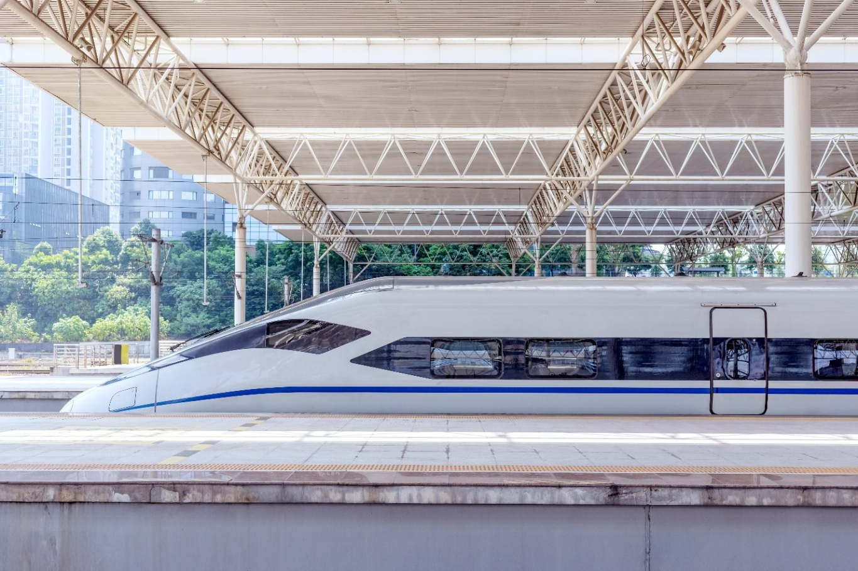

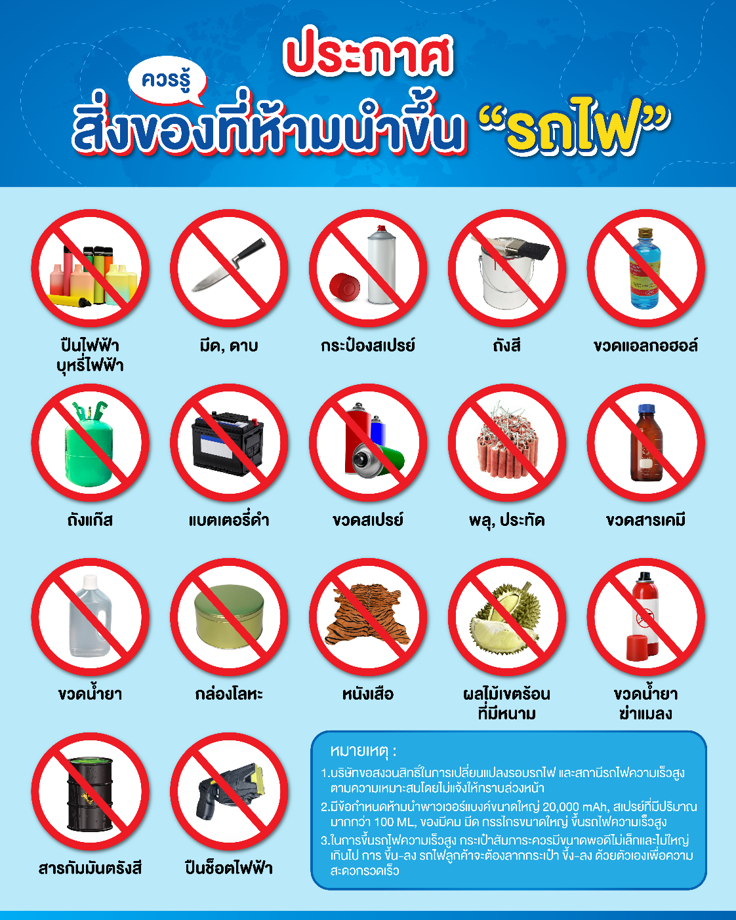

กลางวัน บริการอาหารกลางวัน ณ ภัตตาคารอาหารพื้นเมือง
บ่าย นำท่านสู่ ถนนคนเดินตงเจียวจี้อี้ (Eastern suburb Memory) แหล่งท่องเที่ยวสุดฮิตในเมืองเฉิงตู เดิมคือโรงงานเก่าที่ถูกปรับปรุงเป็นย่านช้อปปิ้ง ร้านค้า และร้านอาหาร ที่มีบรรยากาศชิคและอาร์ต จุดถ่ายรูปยอดนิยมคือ กำแพงอิฐส้มที่เขียนว่า “เฉิงตู”
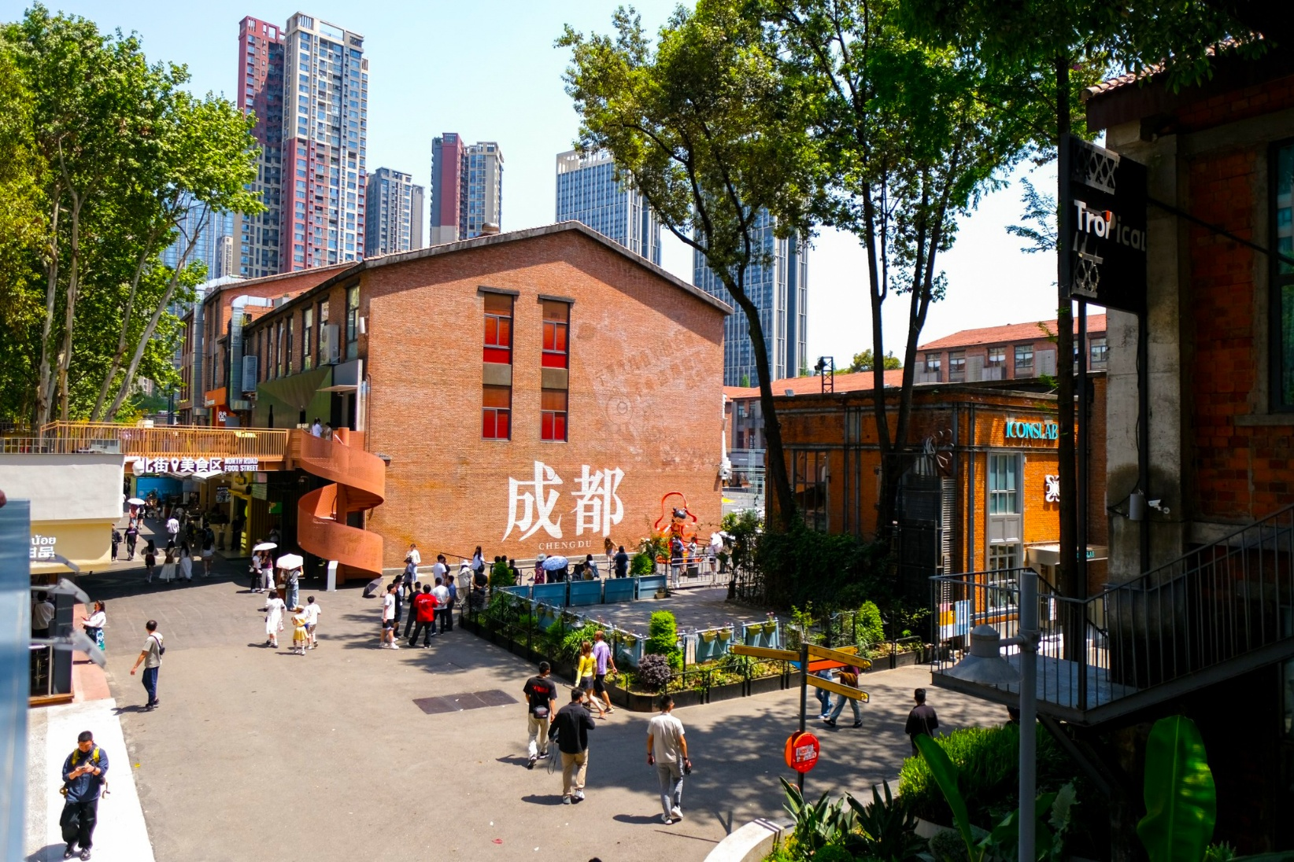

จากนั้นนำท่านชม โชว์เปลี่ยนหน้ากากเสฉวน ศิลปะการแสดงท้องถิ่นที่มีชื่อเสียงของมณฑลเสฉวน ที่สร้างความตื่นตาตื่นใจแก่ผู้ชม ด้วยนักแสดงสามารถเปลี่ยนหน้ากากแต่ละหน้าได้อย่างรวดเร็ว
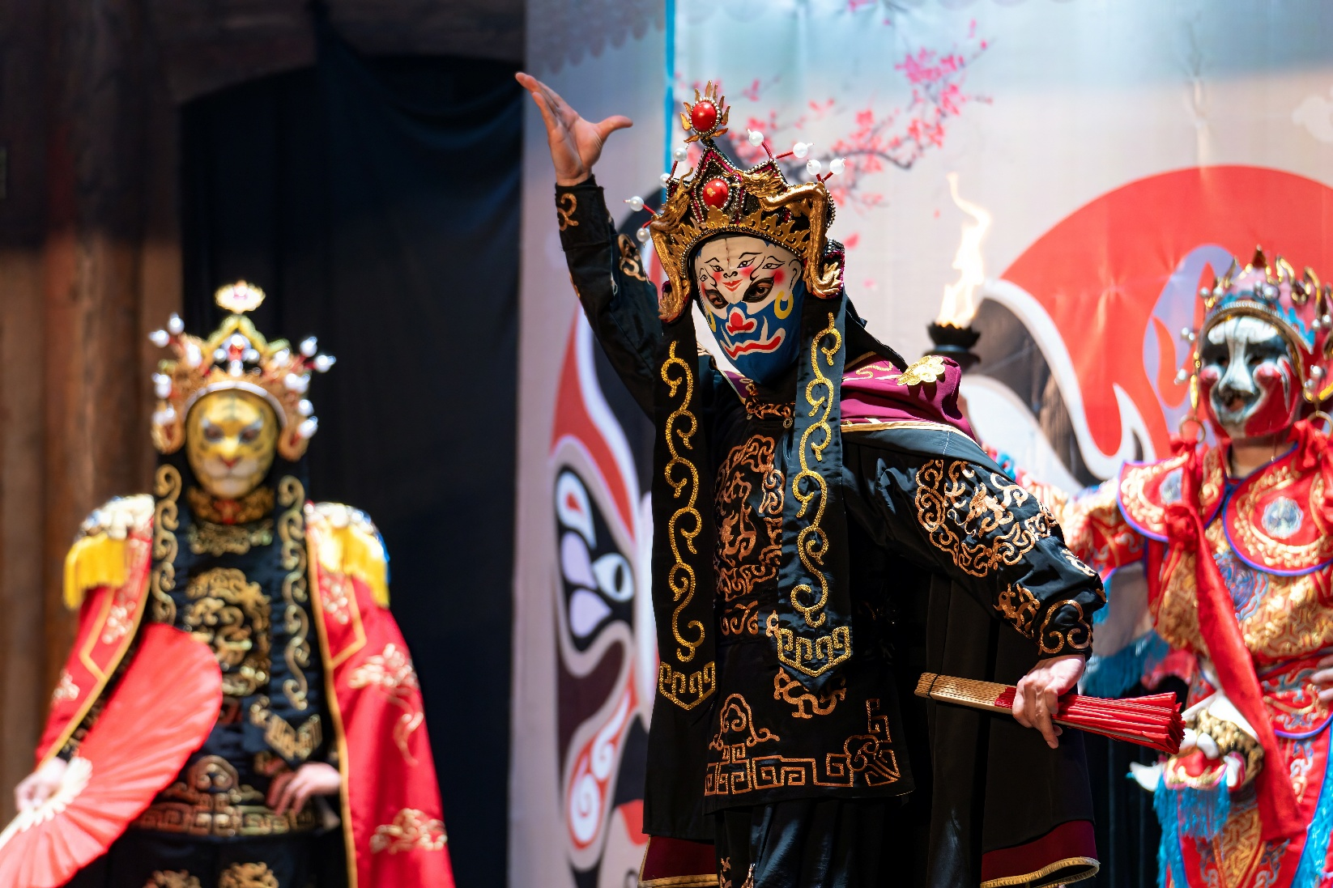

เย็น บริการอาหารเย็น ณ ภัตตาคาร (เมนูพิเศษ สุกี้หม่าล่า)
ค่ำ นำท่านถ่ายรูปคู่กับ ตึกแฝดเฉิงตู (Chengdu Twin Tower) จุดแลนด์มาร์คสำคัญเมืองเฉิงตู เป็นสองอาคารคู่แฝดที่อยู่ติดกัน รูปทรงแปลกตา เป็นตึกของศูนย์การเงินระหว่างประเทศ และยังเป็นจุดเช็คอินแห่งใหม่ของเมืองเฉิงตู สำหรับนักท่องเที่ยวได้มาชมความแปลกตาของอาคารแห่งนี้
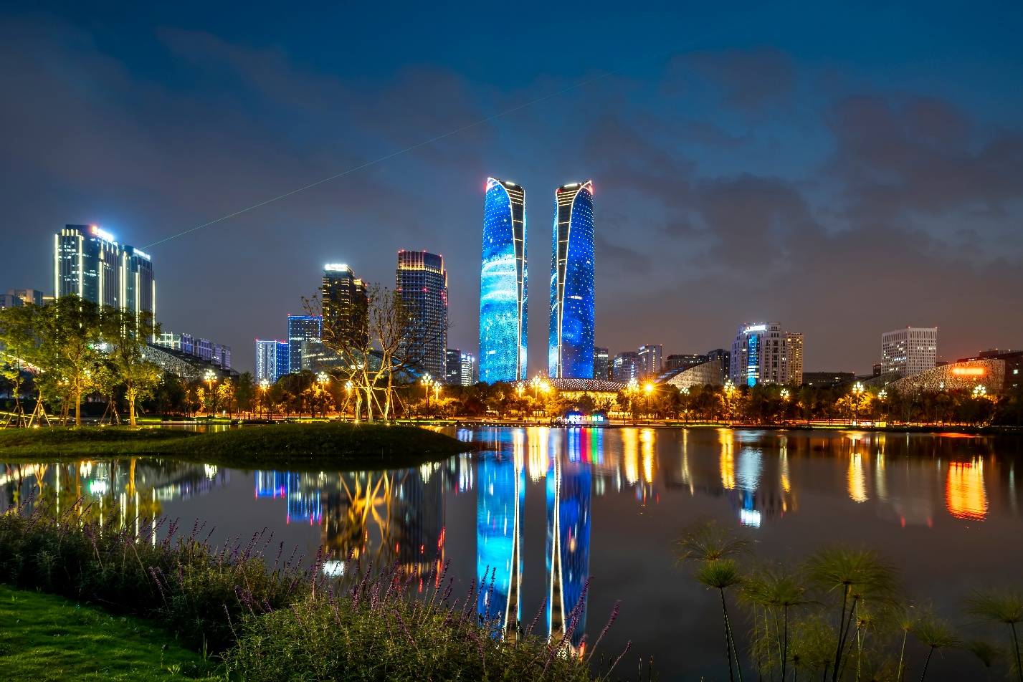

จากนั้นนำท่านชมแสงสียามค่ำคืนสุดอลังการบริเวณลานของห้างสรรพสินค้า Chengdu SKP เป็นห้างสรรพสินค้าใจกลางเมืองเฉิงตูและเป็นแลนด์มาร์คใหม่ยามค่ำคืน แนวคิดจากต้นไผ่ ประดับไฟไล่สีและพ่นละอองน้ำมาตามปล้องไม้ไผ่ที่ทำจากโลหะอลูมิเนียมและมีแสงไฟสีกระพริบเปลี่ยนทุก 15 นาที ที่วงแหวนปล้องของเสาสวยงามแปลกตา
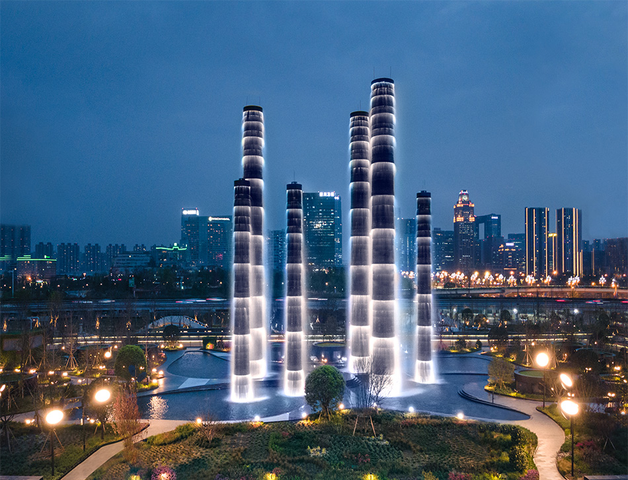

ที่พัก โรงแรม FEISU HOTEL ระดับ 4 ดาวมาตรฐานจีน หรือเทียบเท่า

วันที่หก เมืองเฉิงตู - ถนนคนเดินไท่กู่หลี่ - ถนนคนเดินชุนซีลู่ - แพนด้ายักษ์ปีนตึก IFS - ท่าอากาศยานนานาชาติเฉิงตูเทียนฟู่ (เมืองเฉิงตู) - ท่าอากาศยานนานาชาติสุวรรณภูมิ

เช้า บริการอาหารเช้า ณ ห้องอาหารของโรงแรม
จากนั้นนำท่านสู่ ถนนคนเดินไท่กู่หลี่ (Taikoo Li) ไท่กู๋หลี่เป็นที่ตั้งของวัด ช้อปปิ้งคอมเพล็กซ์ ร้านอาหาร ห้างสรรพสินค้าใต้ดิน โรงภาพยนตร์ Hermes, Gucci, Apple เป็นต้น
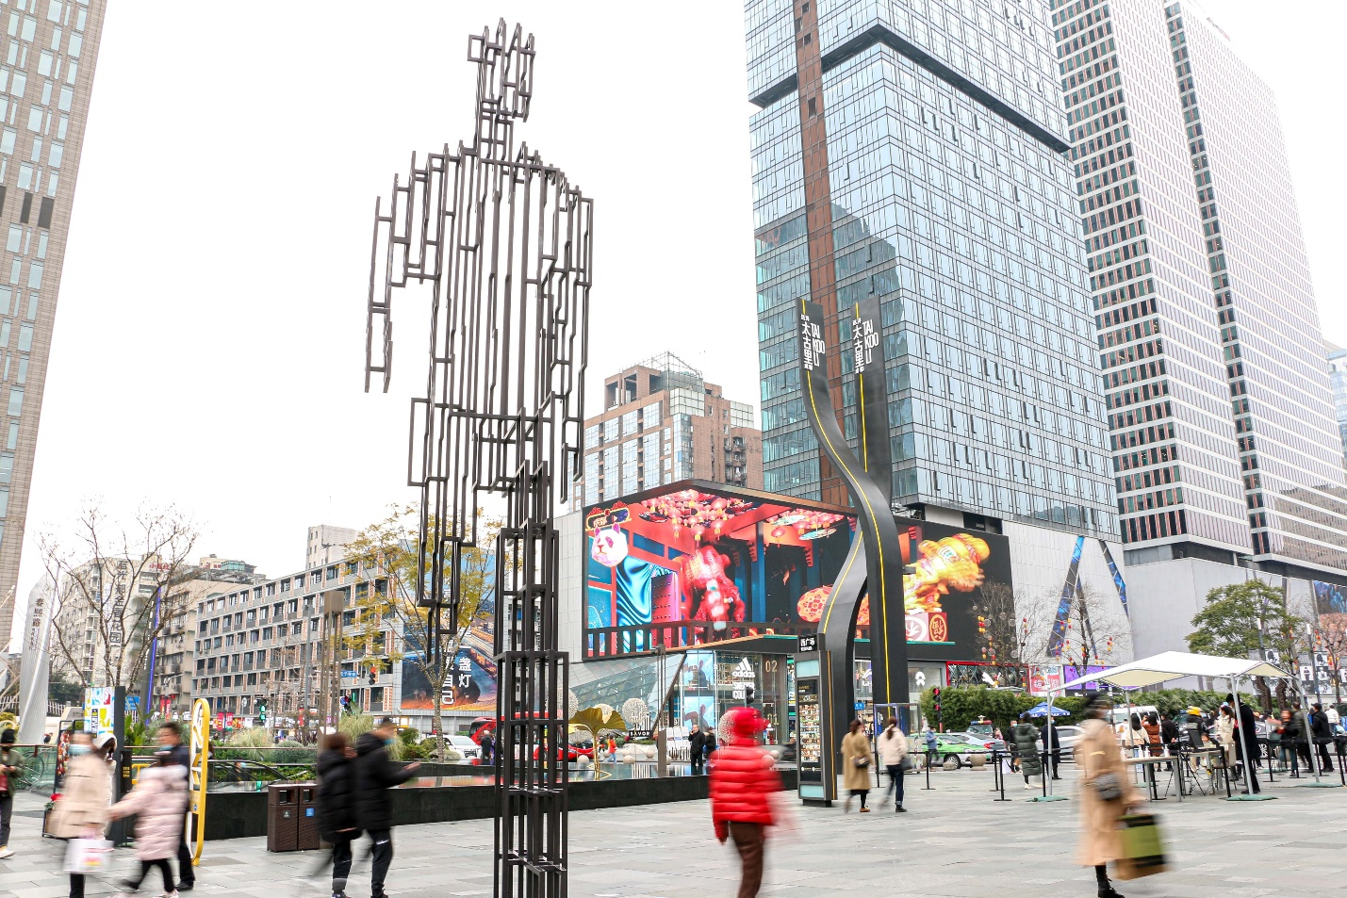

นำท่านเดินทางสู่ ถนนคนเดินชุนซีลู่ (Chunxi Road) เป็นย่านชอปปิ้งทันสมัยชื่อดัง ที่นี่เป็นถนนขนาดใหญ่ และเป็นถนนปิดที่ไม่ให้รถวิ่งผ่านเข้าไปได้ ภายในถนนคนเดินซุนซีลู่ สองฝากฝั่งของถนนมีแต่ร้านค้าขายสินค้ามากมาย ตั้งแต่ร้านแบรนด์เนมชื่อดัง สินค้าแบรนด์จีน มีสินค้ามากหลายให้เลือกซื้อ อาทิ เสื้อผ้า รองเท้า เครื่องสำอาง เครื่องดื่ม อาหารการกิน เป็นต้น จุดน่ารักของถนนนี้ท่านจะได้เห็น เป็นแพนด้าที่อ้วนน่ารักกำลังป่ายปืนตึก เป็นประติมากรรม แพนด้ายักษ์ปีนตึก IFS ในใจกลางเมืองเฉิงตู ให้ท่านถ่ายรูปตามอัธยาศัย
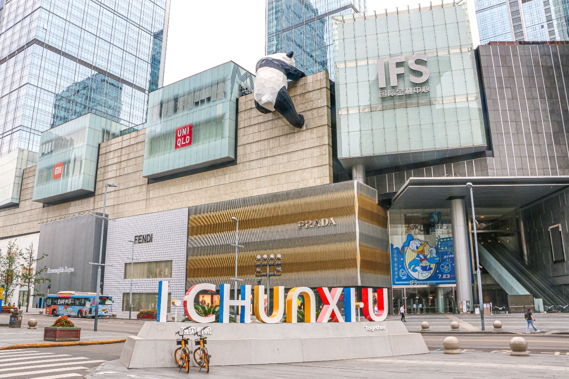

สมควรแก่เวลานำท่านเดินทางสู่ ท่าอากาศยานนานาชาติเฉิงตูเทียนฟู่ (เมืองเฉิงตู) เพื่อเดินทางกลับสู่ ประเทศไทย
14.40 น. ออกเดินทางสู่ กรุงเทพฯ โดยสายการบิน เสฉวนแอร์ไลน์ (3U) เที่ยวบินที่ 3U3935 (มีอาหารว่างและเครื่องดื่มบริการบนเครื่อง)
16.50 น. เดินทางถึง ท่าอากาศยานนานาชาติสุวรรณภูมิ (ประเทศไทย) โดยสวัสดิภาพ พร้อมความประทับใจ

